
基 础 巩 固
一、选择题
1．函数y＝cos²－sin²是( )
A．周期为π的奇函数
B．周期为π的偶函数
C．周期为2π的奇函数
D．周期为2π的偶函数
[答案] A
[解析] y＝cos²－sin²
＝cos2＝－sin2x，周期T＝＝π.
2．函数f(x)＝sinx＋cosx的最大值是( )
A. B. C. D．2
[答案] B
[解析] ∵f(x)＝sinx＋cosx＝sin(x＋)，
∴当x＝2kπ＋(k∈Z)时，取得最大值为.
3．函数f(x)＝|sinx＋cosx|的最小正周期是( )
A. B.
C．π D．2π
[答案] C
[解析] ∵f(x)＝|sinx＋cosx|，
∴f(x)＝|sin(x＋)|.
∵f(x＋π)＝|sin(x＋π＋)|＝f(x)，
∴f(x)的最小正周期为π.
4．化简·的结果为( )
A．tanα B．tan2α
C．1 D.
[答案] B
[解析] 原式＝·＝tan2α.
5．已知tan＝3，则cosα－sinα＝( )
A. B．－
C. D．－
[答案] D
[解析] ∵tan＝3，∴tan²＝＝9，
∴cosα＝－.
∵tan＝，∴sinα＝3×()＝，
∴cosα－sinα＝－－＝－.
6．(2013·江西文)若sin＝，则cosα＝( )
A．－ B．－
C. D.
[答案] C
[解析] 本题考查了余弦的二倍角公式．因为sin＝，所以cosα＝1－2sin²＝1－2()²＝.
二、填空题
7．函数f(x)＝sinx－cosx的递增区间是________．
[答案] [2kπ－，2kπ＋π](k∈Z)
[解析] ∵f(x)＝sinx－cosx＝sin(x－)，
∴2kπ－≤x－≤2kπ＋，
即2kπ－≤x≤2kπ＋(k∈Z)
8．已知函数f(x)＝sinωxcosωx－cos²ωx(ω>0)的周期为，则ω＝________.
[答案] 2
[解析] f(x)＝sin2ωx－
＝sin2ωx－cos2ωx－
＝sin－，
则有＝，∴ω＝2.
三、解答题
9．已知向量OP＝(2cosx＋1，cos2x－sinx＋1)
OQ＝(cosx，－1)，定义f(x)＝OP·OQ.
(1)求f(x)的最小正周期．
(2)求f(x)的最大值和最小值．
[解析] (1)∵f(x)＝OP·OQ
＝(2cosx＋1，cos2x－sinx＋1)·(cosx，－1)
＝2cos²x＋cosx－cos2x＋sinx－1
＝sinx＋cosx
＝sin(x＋)，
∴函数f(x)＝sin(x＋)的最小正周期为2π.
(2)当x＋＝2kπ＋，k∈Z即
x＝2kπ＋，k∈Z时，f(x)_{max}＝.
当x＋＝2kπ－即x＝2kπ－，k∈Z时，
f(x)_{min}＝－.
10．如图所示，圆心角为直角的扇形AOB，半径OA＝2，点C是上任一点，且CE⊥OA于E，CF⊥OB于F，设∠AOC＝x，矩形OECF的面积为f(x)，
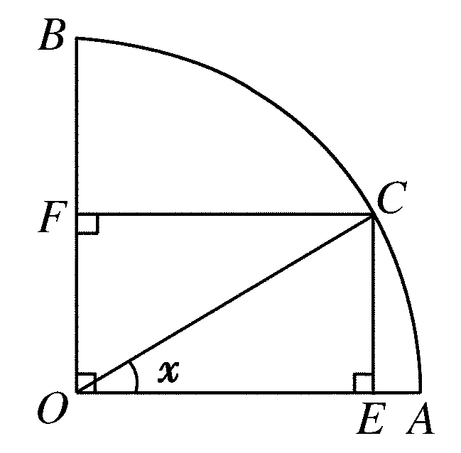
求：(1)f(x)的解析式；
(2)矩形OECF面积的最大值．
[解析] (1)∵f(x)＝OE·EC＝OCcosx·OCsinx
＝4sinxcosx＝2sin2x，
∴f(x)＝2sin2x，x∈.
(2)∵f(x)＝2sin2x，x∈，
∴0<2x<π.
∴当x＝时，f(x)取得最大值2，
即矩形OECF面积的最大值为2.

